11.01.2017 № 02

О включении выявленных объектов культурного наследия «Ансамбль богадельни Шишкиных»,
2-я пол. XIX в. – 1891 г., (Владимирская область, город Суздаль, Садовый переулок, д. 3) в единый государственный реестр объектов культурного наследия (памятников истории и культуры) народов Российской Федерации в качестве объектов культурного наследия регионального значения и утверждении границ их территорий

В соответствии с Федеральным законом от 25.06.2002 № 73-ФЗ
«Об объектах культурного наследия (памятниках истории и культуры) народов Российской Федерации», постановлением Губернатора области от 17.10.2007
№ 774 «Об утверждении Положения о Государственной инспекции по охране объектов культурного наследия администрации Владимирской области» постановляю:
- Включить выявленные объекты культурного наследия (ансамбль)
«Ансамбль богадельни Шишкиных», 2-я пол. XIX в. – 1891 г., (Владимирская область, город Суздаль, Садовый переулок, д. 3) в единый государственный реестр объектов культурного наследия (памятников истории и культуры) народов Российской Федерации в качестве объектов культурного наследия регионального значения, указанных в приложении № 1 к настоящему постановлению.
2. Утвердить границы территорий объектов культурного наследия регионального значения «Ансамбль богадельни Шишкиных», 2-я пол. XIX в. – 1891 г., (Владимирская область, город Суздаль, Садовый переулок, д. 3) согласно приложению № 2.

3. Контроль за исполнением данного постановления возложить
на начальника отдела государственного надзора и государственной охраны объектов культурного наследия.
4. Настоящее постановление вступает в силу со дня его официального опубликования.

Начальник Государственной инспекции Е.И. Гранкин

Приложение № 1
к постановлению Государственной инспекции

от 11.01.2017 № 02

Объекты
культурного наследия регионального значения, входящие
в состав объекта культурного наследия регионального значения
«Ансамбль богадельни Шишкиных», 2-я пол. XIX в. – 1891 г.,
(Владимирская область, город Суздаль, Садовый переулок, д. 3)

Наименование, время возникновения или дата создания объекта, даты основных изменений (перестроек) объекта и (или) даты связанных с ним исторических событий, вид объекта | Местонахождение объекта культурного наследия
«Ансамбль богадельни Шишкиных»,  2-я пол. XIX в. – 1891 г.: | Владимирская область, город Суздаль, Садовый переулок, д. 3
- Главный дом богадельни Шишкиных,  2-я пол. XIX в. – 1891 г. | Владимирская область, город Суздаль, Садовый переулок, д. 3
- Хозяйственная постройка, кон. XIX в. | Владимирская область, город Суздаль, Садовый переулок, д. 3
- Ворота, 2-я пол. XIX в. | Владимирская область, город Суздаль, Садовый переулок, д. 3

Приложение № 2
к постановлению Государственной инспекции

от 11.01.2017 № 02

Описание границ территорий объектов культурного наследия регионального значения «Ансамбль богадельни Шишкиных», 2-я пол. XIX в. – 1891 г.,
(Владимирская область, город Суздаль, Садовый переулок, д. 3)

Границы территорий объектов культурного наследия регионального значения «Ансамбль богадельни Шишкиных», 2-я пол. XIX в. – 1891 г., (Владимирская область, город Суздаль, Садовый переулок, д. 3) проходят следующим образом:
- от точки 1 до точки 5 – граница начинается от точки 1 на южном контуре проезжей части переулка Садового, далее следует в юго-западном направлении вдоль восточного контура внутридворового проезда, расположенного восточнее здания богадельни Шишкиных, параллельно его восточному фасаду, далее параллельно восточному фасаду здания хозпостройки № 1;
- от точки 5 до точки 7 – граница поворачивает в северо-западном направлении и следует поперек внутридворового проезда параллельно южному фасаду здания богадельни, далее следует по внутридворовой территории;
- от точки 7 до точки 8 – граница поворачивает под прямым углом и следует по внутридворовой территории в северо-восточном направлении параллельно западному фасаду здания богадельни;
- от точки 8 до точки 9 – граница поворачивает под прямым углом и следует по внутридворовой территории в северо-западном направлении параллельно южному фасаду здания хозпостройки № 2;
- от точки 9 до точки 10 – граница поворачивает под прямым углом и следует по внутридворовой территории в северо-восточном направлении параллельно западному фасаду здания хозпостройки № 2, далее следует до пересечения
с южным контуром проезжей части переулка Садового;
- от точки 10 до точки 1 – граница поворачивает под прямым углом в юго-восточном направлении и следует вдоль южного контура проезжей части переулка Садового, до замыкания контура границы в точке 1.

Карта (схема) границ территорий объектов культурного наследия регионального значения «Ансамбль богадельни Шишкиных», 2-я пол. XIX в. – 1891 г., (Владимирская область, город Суздаль, Садовый переулок, д. 3)

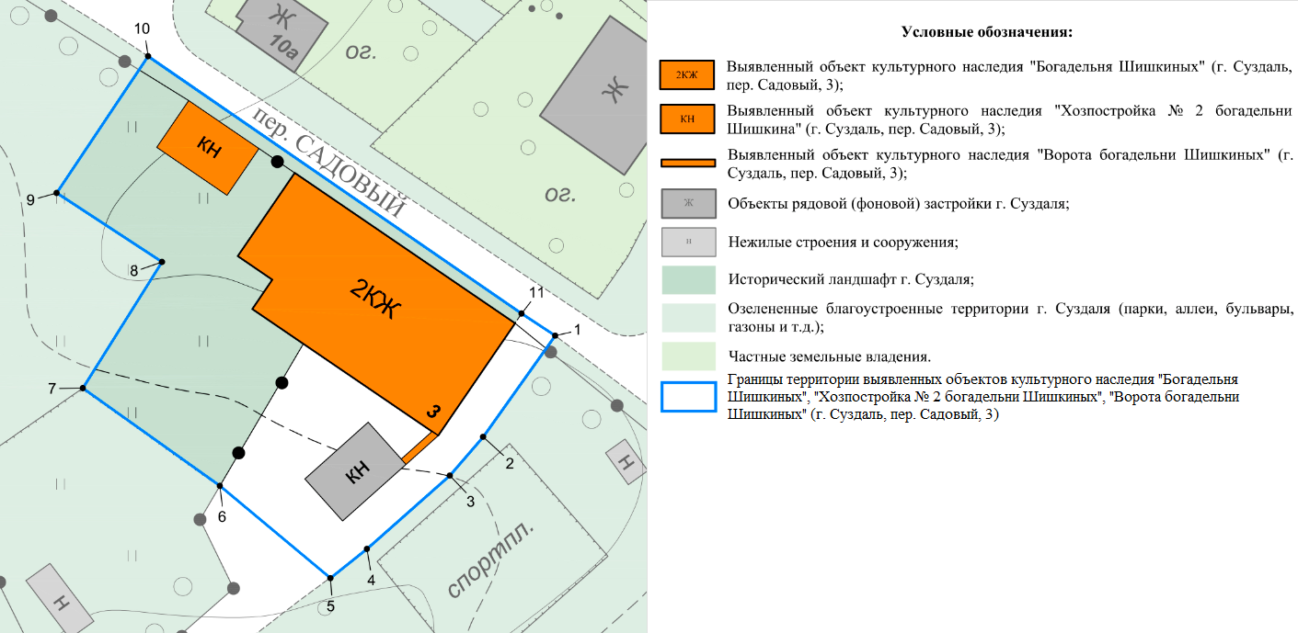

Координаты поворотных (характерных) точек к карте (схеме)
границ территорий объектов культурного наследия регионального значения
«Ансамбль богадельни Шишкиных», 2-я пол. XIX в. – 1891 г., (Владимирская область, город Суздаль, Садовый переулок, д. 3)

Наименование (номер) поворотной (характерной) точки | Координаты поворотных точек в системе координат МСК-33
Наименование (номер) поворотной (характерной) точки | X | Y
Точка 1. | 224697.65 | 223792.32
Точка 2. | 224683.48 | 223782.24
Точка 3. | 224678.07 | 223777.58
Точка 4. | 224667.81 | 223766.01
Точка 5. | 224663.72 | 223760.90
Точка 6. | 224676.63 | 223745.45
Точка 7. | 224690.31 | 223726.30
Точка 8. | 224707.96 | 223737.37
Точка 9. | 224717.62 | 223722.63
Точка 10. | 224736.75 | 223735.42
Точка 11. | 224700.75 | 223787.62

